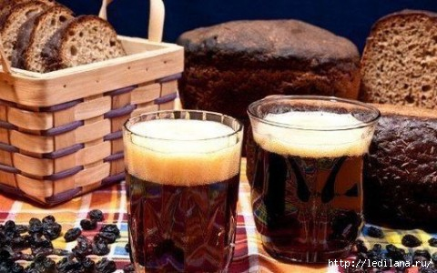
Старинный русский рецепт кваса - без дрожжей
Квас на Руси раньше пили круглый год. В посты, которых было много, квас становился главным источником витаминов, наряду с луком и чёрным хлебом. Квас считался настолько целебным, что в госпиталях составлял не просто непременную часть рациона больных для утоления жажды, а даже приравнивался к лекарствам.
- Деревенский ржаной белый квас готовят так: перемешивается простая свежая ржаная мука и вода до степени густоты сметаны. Всего такой смеси должно получиться пол-литра. Кладём туда же 2 столовые ложки сахара, а лучше мёда. И всё. Безо всяких дрожжей, потому что в муке всё необходимое присутствует. Можно для быстрого сбраживания положить щепотку изюма (светлого), но потом изюм вытащите, когда всё будет готово. Фактически, это мы готовим закваску — как на хлеб. Если закваска уже имеется — то в квас её и добавляем. Тогда квас сразу будет не молодой, а зрелый.
- Квас крестьянский
0,5 кг ржаного солода, 0,2 кг ячменного солода, 0,3 кг ржаной муки, 100 г ржаных сухарей, 50 г ржаного чёрствого хлеба, 0,7 кг патоки, 40 г меда. Выход - около 20 л.
Солод и муку замешивают в 3 л воды, тесту дают выстояться 10-12 часов. Затем выкладывают в эмалированную посуду, накрывают крышкой, ставят в горячую духовку и кипятят 2,5-3 часа. Перемешивают, соскабливают от стенок, заливают доверху кипятком и опять ставят в духовку на 20-24 ч. После чего кладут в емкую посуду и заливают 9 л кипятка. При помешивании в него добавляют измельченные сухари, хлеб, отстаивают 8 ч. Когда гуща осядет и начинается брожение сусла, его сцеживают. Гущу заливают снова 8 л горячей воды, размешивают, отстаивают 2-3 ч. и сцеживают. Опять заливают гущу 4 л кипятка, размешивают и после отстаивания сливают.
Полученное сусло сдабривают мятным настоем, патокой и оставляют для брожения. Примерно через 20 ч. переносят на холод и, когда брожение затихает, прибавляют патоку, плотно закрывают. Квас готов через 3 дня. Он темно-красного цвета, приятного кисло-сладкого вкуса, немного пенится. На холоде может сохраняться несколько месяцев, при этом кислотность его повышается.
КВАСНОЙ СОЛОД
Для приготовления солода лучше подходят эмалированные ведра, кастрюли, но они не должны иметь щербин, выбоин. Глиняные корчаги, горшки подойдут, но лучше всего деревянные кубовые бочонки (только где их взять!). Для приготовления солода заготавливают пшеницу, овес, рожь, ячмень, горох.
Для приготовления солода зерно промывают в теплой воде, заливают водой комнатной температуры так, чтобы оно было полностью покрыто. Выдерживают 5-6 дней, постоянно перемешивая массу. Через 2-3 дня воду сменить, а зерна промыть в теплой воде. Как только появятся ростки (они должны быть длиннее зерна в 2-3 раза), зерна пропускают через мясорубку, а затем кофемолку. Хранят смолотый солод в сухом прохладном месте в мешочках.
Кстати, проращенные зерна можно смешать вместе: рожь, ячмень, горох, пшеницу, овес, но лучше хранить отдельно, чтобы, комбинируя солоды, получать разнообразные виды квасов.
Солод нельзя заваривать крутым кипятком, при этом разрушаются ферменты - биологические вещества, способствующие процессам брожения. Для лучшего брожения к солоду добавляют пиво, хмельные вещества или кефир, простоквашу. Можно солод заменять дрожжами. Для квасов различных видов понадобится ржаная, гречневая мука, а также множество иных добавок - ароматные травы, мед, хрен, крупы, овощи и фрукты.

